Игра для учащихся 2-3 классов в группе продленного дня
«Здоровый образ жизни-главный наш закон»
Задачи: Учить детей заботиться о своем здоровье, вести здоровый образ жизни.
Формировать позитивное отношение к режиму дня, правильному питанию.
Формировать навыки здорового образа жизни.
Обобщить знания о пользе овощей и фруктов и их роли в питании человека.
Развивать познавательную активность учащихся.
Оборудование:
Картинки с изображением фруктов и овощей, сок в стаканах, музыка, ручки, фишки, карточки с заданиями, картинки с режимом дня, конверты с картинками овощей, сигнальные карточки.
Ход занятия
- Сегодня, ребята, мы поговорим о бесценном даре, который человеку преподносит природа. Без него очень трудно сделать свою жизнь интересной и счастливой. Этот дар помогает вам чувствовать себя сильными, бодрыми, крепкими, меньше уставать, успевать делать все дома и в школе.
- Как вы думаете, о чем идет речь?
- Верно, этот дар - здоровье.
- Только здоровый человек по-настоящему радуется жизни. А чтобы быть здоровым, нужно вести здоровый образ жизни.
- Что это значит?
- Сейчас мы на каждую букву в слове «здоровье» подберем слова, которые нам помогают вести здоровый образ жизни.
З - зарядка, закаливание
Д - душ
О - обливание, отжимание
Р - режим дня
О - отдых
В - вода, воздух
Ь - спорт
Е - еда
- В старину говорили: «Здоровье приходит золотниками, а уходит пудами».
Золотник - это совсем немного, примерно 2 грамма, пуд- 16 килограммов.
- А как вы это понимаете?
- Да, ребята, чтобы стать здоровым, нужно постоянно придерживаться определенных правил. А вот потерять здоровье можно сразу.
- Сегодня мы с вами проведем игру «Здоровый образ жизни - главный наш закон» и выясним, как каждый из вас относится к своему здоровью, знает ли основные правила здорового образа жизни и регулярно ли их выполняет.
У нас две команды.
- Команда «Закалка»
Девиз «Если хочешь быть здоров - закаляйся!»
- Команда «Крепыши»
Девиз «Спорт любите с детских лет - будете здоровы!»
- Если команда готова отвечать на вопрос, капитан поднимает сигнальную карточку. Выигрывает команда, набравшая большее количество фишек.
- Учебный труд - это большая нагрузка на здоровье школьника. Приходится много сидеть на одном месте, читать, писать, слушать. И поэтому, чтобы учебный труд не навредил здоровью, надо уметь правильно сидеть за партой.
Первый конкурс нашей игры «Умеешь ли ты правильно сидеть за партой»
- Внимательно рассмотрите рисунки. Покажите номер рисунка, на котором изображена правильная посадка ученика за партой и докажите верность своего выбора, используя основные правила правильной посадки (спина прямая, ноги опираются о пол или подставку, между краем стола и грудью проходит кулачок, расстояние от глаз до тетради- 30 см)
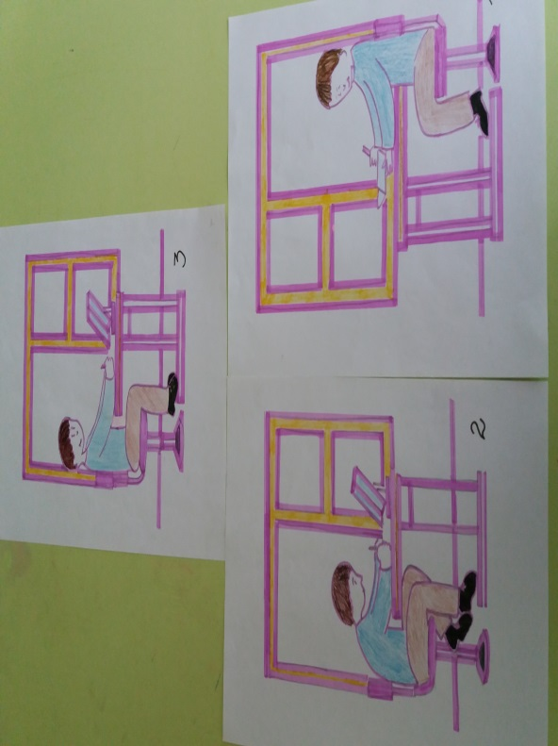
- А теперь сядьте правильно!
Второй конкурс нашей игры «Успевайки и неуспевайки»
- Многие дети все успевают: уроки приготовить, в спортивной секции позаниматься, с друзьями погулять, книжки почитать, по дому помочь. На столе у них всегда прибрано, одежда в порядке. Остается время и с домашними любимцами (котом, собакой) поиграть. Но есть дети, которые не успевают почти ничего.
Поэтому нужно знать три главных секрета, которые помогают всегда успевать.
Секрет 1.
карточка «взялся не дело отвлекайся за»
- Из разбросанных слов составьте предложение.
(Взялся за дело - не отвлекайся.)
Секрет 2.
-Дополните предложение одним из слов
карточка «Делай все… (медленно, быстро)»
(Делай все быстро.)
Секрет 3.
- Раскроем третий секрет.
-Скажите, ребята, а как можно другими словами назвать распорядок, который предусматривает для каждого человека определенное время для работы, отдыха, приема пищи, сна. (Режим дня)
- Сейчас по картинкам вы составите режим дня, который соответствует вашему возрасту.
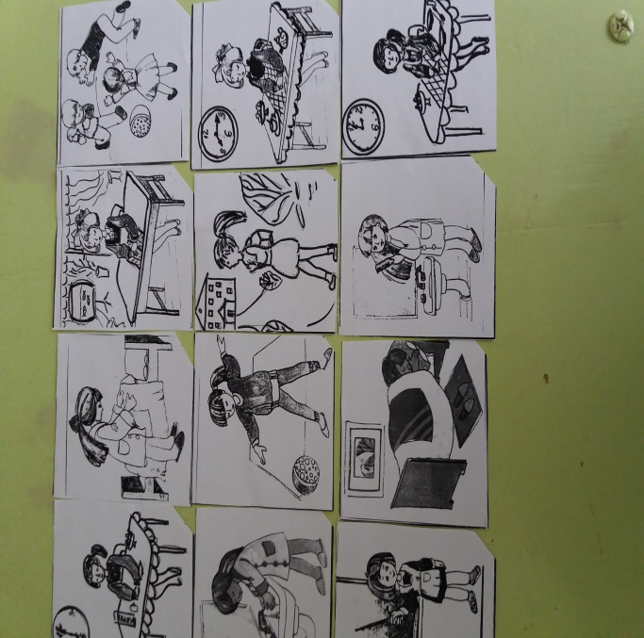
- Вот вы и раскрыли три секрета, три правила успеваек. Постарайтесь их запомнить, а лучше выполнять каждый день.
Третий конкурс нашей игры «Операция «Чистюлька»
- Как называют человека, который имеет неопрятный вид, ходит в грязной одежде? (неряха)
- Что нужно сделать, чтобы не стать неряхой? (соблюдать правила личной гигиены)
Задание для команд: правильно и аккуратно пришить пуговицу.
Четвертый конкурс нашей игры «Ты и мир спорта»
- Любите ли вы спорт? Почему нужно заниматься спортом?
- Да, спорт делает нас ловкими, сильными, выносливыми. Будете заниматься спортом - будете красивыми. Художественная гимнастика, фигурное катание, плавание способствуют развитию красивой осанке тела. Спорт дисциплинирует и помогает справиться с плохим настроением и скукой.
Задание командам:
- Сейчас каждая команда за 1 минуту напишет, какие виды спорта вы знаете.
- А сейчас мы немножко отдохнем и проведем игру «Да-Нет». Если ответ «да»- хлопок в ладоши над головой, если ответ «нет»- присесть.
1. Делать утреннюю зарядку каждый день.
2. Целый день смотреть телевизор.
3. Есть много сладостей.
4. Дышать свежим воздухом.
5. Больше играть в подвижные игры.
6. Кушать грязные овощи и фрукты.
7. Чистить зубы два раза в день.
8. Ходить в грязной одежде и обуви.
9. Кушать овощи и фрукты каждый день.
10. Всегда мыть руки с мылом.
11. Пропускать уроки физкультуры.
12. Посещать спортивные секции и закаляться.
13. После занятий спортом пить холодную воду.
14. Одеваться по погоде.
Ешьте больше спелых фруктов,
Ягод, свежих овощей,
Лучше тратить на продукты,
Чем на всяких там врачей.
Лучше пять минут зарядки.
Каждый день, с кровати встав,
Чем, споткнувшись на площадке,
Целый год лечить сустав.
Лучше душ контрастный утром,
Чем таблетки и укол.
Со здоровьем плохи шутки —
Потерял и не нашёл! Автор Алексей Гагарин
- Эти слова не шутка, а - правда. Если человек знает целебные свойства растений, то ему не нужна аптека. Здоровый образ жизни - это не только соблюдение режима дня, занятие спортом, а еще правильное питание. И особое внимание этому нужно уделять весной.
- А как вы думаете почему?
- Да, ребята, в этом виновен недостаток витаминов в организме. А чтобы пополнить этот недостаток, чего нужно больше употреблять в пищу? (овощей и фруктов)
Пятый конкурс нашей игры «Полезные продукты»
- Каждой команде я читаю загадку, а вы отвечаете и за каждый правильный ответ получаете фишки. (Сборник загадок. Автор Ирина Зайцева)
В огороде вырастаю
А когда я созреваю,
Варят из меня томат,
В щи кладут и так едят. (Помидор)

Щеки красные, нос белый,
В темноте сижу день целый,
А рубашка зелена,
Вся на солнышке она. (Редиска)

Что полезно-
Всем известно?
Я ответ найду легко.
На моей любимой чашке
Нарисованы ромашки,
Что же в чашке? (Молоко)

Эти вкусные шары
Очень любят малыши
Ровно кожуру снимают
Дольки быстро поедают. (Апельсин)

На деревьях меж листами
Висят птицы вверх ногами (Груши)

В жизни только раз цветет
И соплодие дает
То ли шишку, то ли плод-
Сочный фрукт, как - будто мед. (Ананас)

Летом – в огороде,
Свежие, зеленые,
А зимою – в бочке,
Желтые, соленые. (Огурцы)

Что за плод? Шкатулочка с секретом!
Семена – стекляшечки на вид.
Все прозрачные, все розового цвета,
Потрясешь – как странно – не звенит! (Гранат)

Висят стручки,
На концах крючки
В середине рядышком
Сочные ядрышки. (Горох)

Было зеленое платье атласное,
Нет, не понравилось, выбрало - красное.
Но надоело также и это-
Платье надела синего цвета. (Слива)

-А на какие группы мы можем разделить эти продукты? (овощи и фрукты)
- Какой продукт не подходит к этим группам? (молоко)
-А что молоко не полезно?
- Конечно, полезно. В нем много кальция, который укрепляет кости и зубы.
- А какие из отгаданных вами фруктов растут в Беларуси?
- Вы знаете, что из фруктов изготавливают очень вкусные и полезные соки.
- Сейчас каждая команда определит, какой сок налит в стаканы и какими полезными свойствами обладают продукты, из которых он изготовлен. На задание 1 мин (на столе в стаканах налит яблочный и морковный сок)
Шестой конкурс нашей игры называется «Смекалистый огородник»
- Сейчас я вам раздам конверты, в которых разрезаны картинки овощей. В течение одной минуты вы должны сложить рисунки и придумать рекламу на эти овощи.
Седьмой конкурс нашей игры «Музыкальный»
Каждая команда получила задание не просто спеть песню, в которой говорится про овощи и фрукты, но и подготовить ее инсценировку.
Исполнение песни «Чунга-Чанга», муз. Вл.Шаинского, сл. Ю.Энтина
Исполнение песни «Антошка», муз. Вл. Шаинского, сл. Ю.Энтина
Восьмой конкурс нашей игры называется «Зеленая аптека»
- Растительный мир подарил человеку кроме таких полезных продуктов как овощи и фрукты еще и лекарственные растения, которые всегда были источником жизни, пищи и здоровья.
- Я читаю описание растений, а каждая команда отгадывает их название.
1. Настой этих цветков употребляют для полоскания рта и горла при ангинах. Эти цветы не только «предсказывают судьбу», но и весьма полезны при мытье волос. (Ромашка)
2. Из листьев этого растения, теплых с одной стороны, и холодных с другой, - готовят отвар от кашля. (Мать-и-мачеха)
3. Этот весенний цветок нежный, благоуханный, но ядовитый. Однако лечебные препараты из него применяются при заболеваниях сердца. (Ландыш)
4. Все знают, что листья этого растения надо прикладывать к ранам. (Подорожник)
5. Отвары из цветков этого жгучего растения пьют при головных болях и используют для полоскания волос. (Крапива)
6. Это растение используют для лечения кожных заболеваний, о чем, собственно, можно узнать уже по его названию. (Чистотел)
Девятый конкурс нашей игры называется «Круг здоровья»
- Я раздам вам листочки, на которых нарисован круг. Одна половина его зеленая, а другая красная. В зеленую половину круга запишем, что полезно для здоровья, а в красную половину круга - что вредно для здоровья. На задание 1 мин.
Подведение итогов.
Награждение победителей.
- Дорогие, ребята! Вы должны достаточно твердо усвоить, что лучше быть активным и здоровым, чем пассивным и больным. Лучше идти по жизни со светлой улыбкой, чем с гримасой боли. Навыки здоровой жизни должны стать для вас необходимыми как пища, воздух и вода.

Воспитатель группы продленного дня I категории Былкова Т.Д.

